SEANCE – PELERINAGES

A l’aide des pages 6 et 7 du livre HEUREUX D’ESPERER et des petites vidéos, recherchons les caractéristiques des pèlerinages

VIDEO explication sur les apparitions (2 minutes 30)
Qu’apprenez-vous des apparitions ?

VIDEO Notre-Dame de Guadalupe (3 minutes 35)
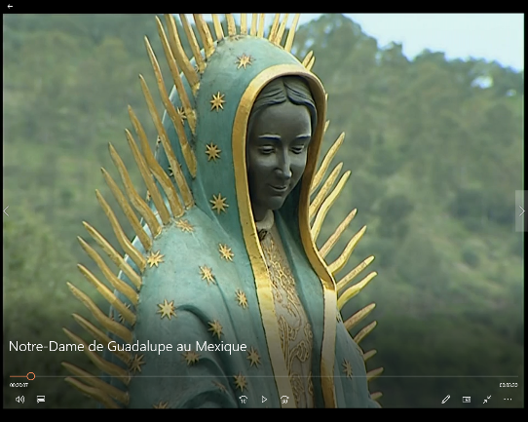
Comment est représentée la Vierge ?

Comment peut-on remarquer qu’un lieu de pèlerinage est un lieu touristique et de recueillement ?

Comment peut-on vivre un pèlerinage ?

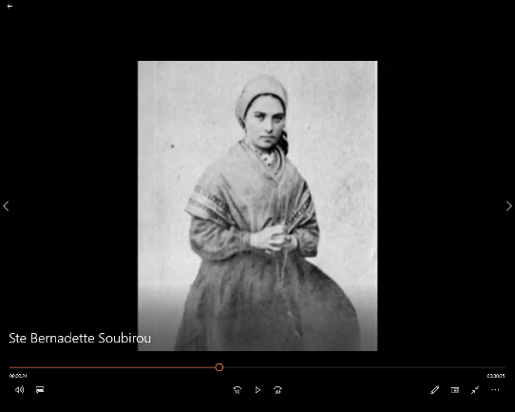
VIDEO Notre-Dame de Lourdes (1 minute)
A qui apparait la Vierge ?

Comment croire « les voyants » ?

Quel est le message de la Vierge ?

Des guérisons?

VIDEO Notre-Dame de Fatima (5 minutes 26 )
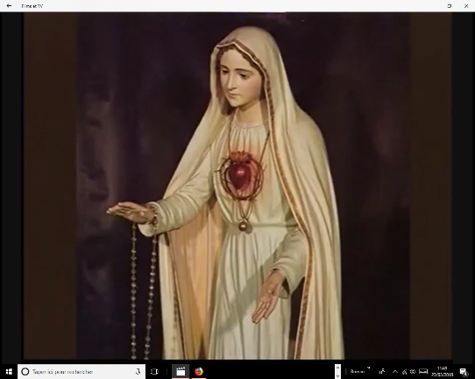
Quel est le message de la Vierge ?

Où apparait la Vierge ?

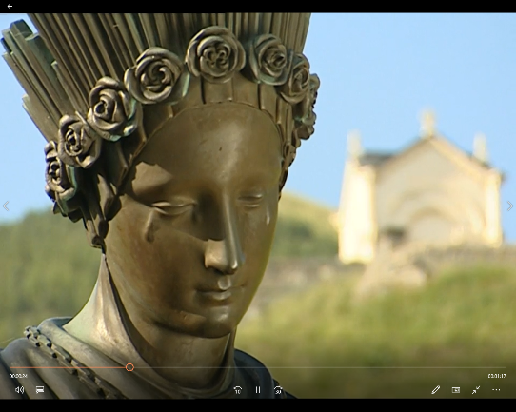
VIDEO Notre-Dame de Salette (1 minutes 40 )
Pourquoi la Vierge pleure ?

Vers qui s’adressent les messages ?

Méditation ?

VIDEO La vierge noire de Pologne (4 minutes 20 )
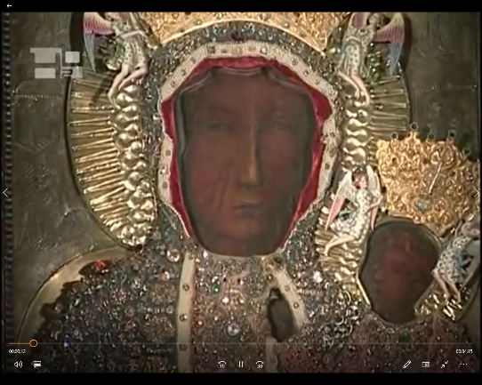
Comment est représentée la Vierge ?

Les pèlerinages sont-ils locaux?

Une icône est un outil d’aide à la prière. Est-ce que j’en connais d’autres ?

VIDEO Notre Dame de la médaille miraculeuse (2 minutes 40 )
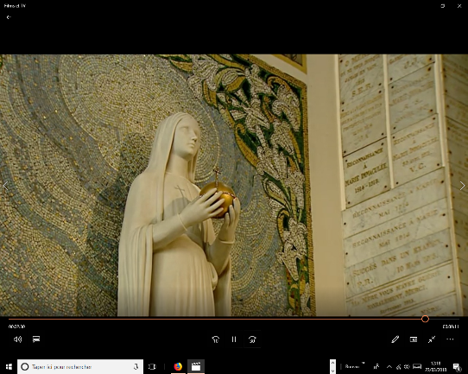
Que rechercher les pélerins lors d’un pélerinage ?

Médaille ?

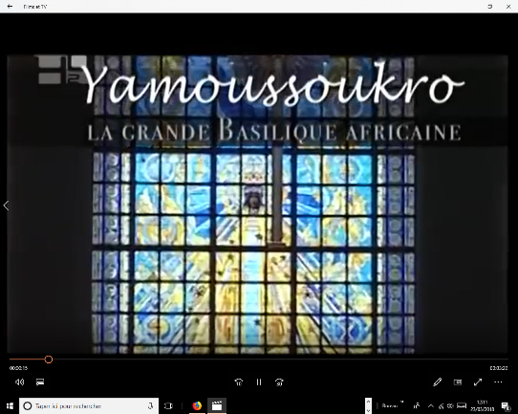
VIDEO Notre Dame de la Paix (3 minutes 40 )
Lieu de culte consacré à la Vierge ?

VIDEO Notre Dame de Pontmain ou Notre Dame de l’espérance (12 minutes)
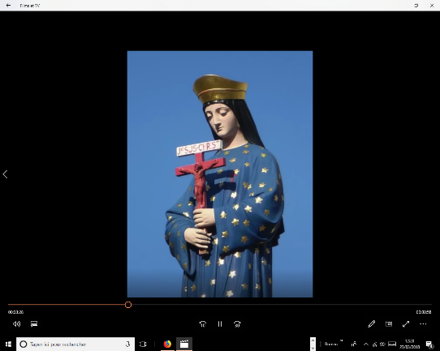
Lieu de Pèlerinage proche de chez nous.
Quel est le message de la Vierge ?

